Экскурсия в магазин
«Универмаг»

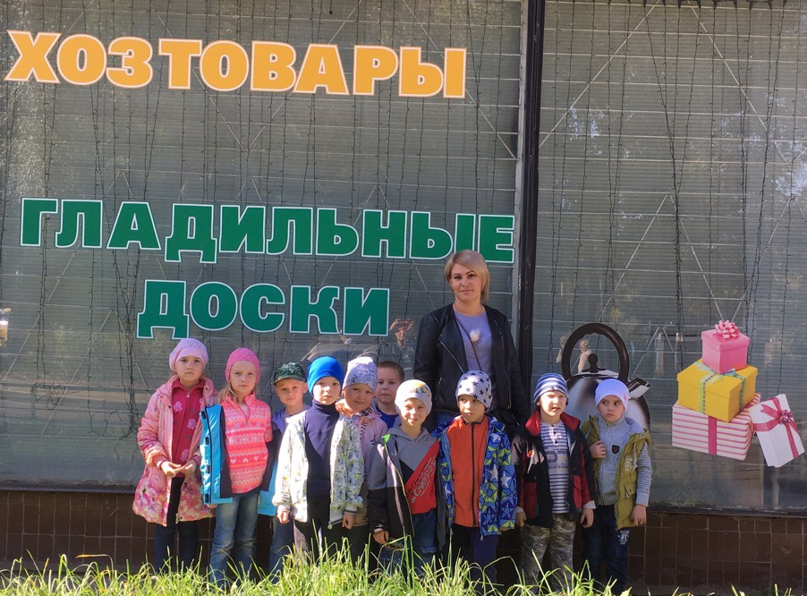
Осенним, погожим днем дети подготовительной к школе группы «Яблочко» с воспитателями Карлашенко Ириной Михайловной и Серебряковой Натальей Александровной отправились на экскурсию в промтоварный магазин «Универмаг» ( по улице Лизы Чайкиной, д. 1). Цель экскурсии: познакомить воспитанников с профессиями: продавеца-кассир, товаровед.
Работники магазина гостеприимно встретили детей с желанием рассказать и показать много нового и интересного.
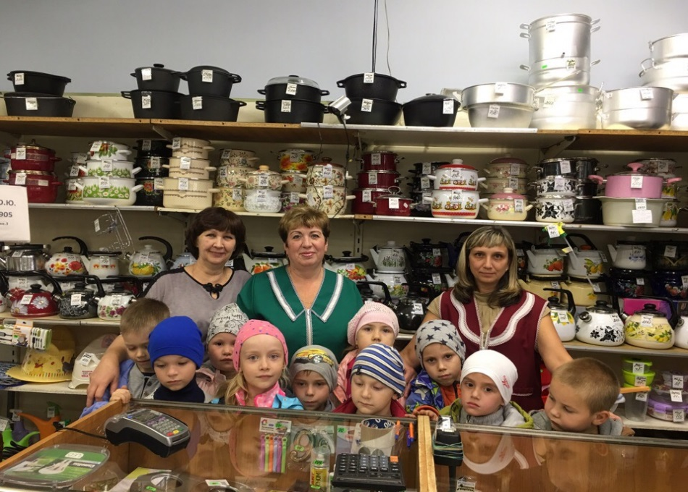
Заведующий магазином познакомил наших воспитанников :
- с товароведом, который рассказал детям об особенностях своей профессии, показал ассортимент товара, который необходим для каждого отдела магазина;
- с продавцами-кассирами, которые также поделились с ребятами впечатлениями от своей работы.
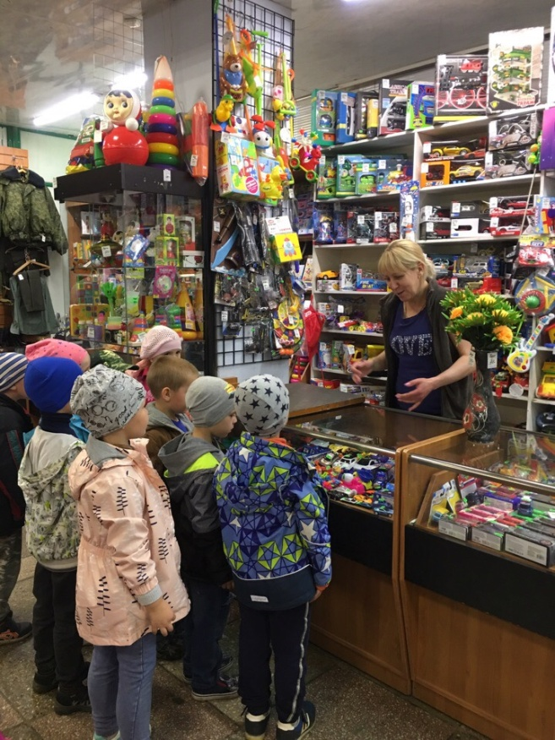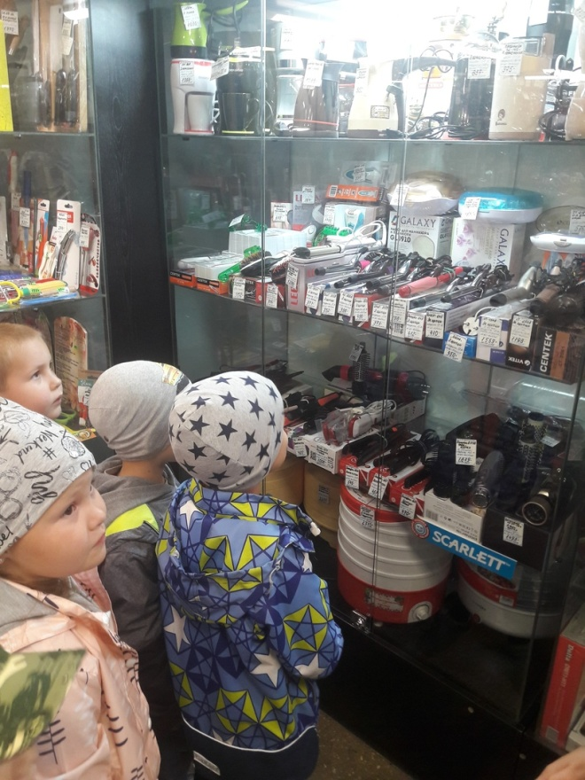
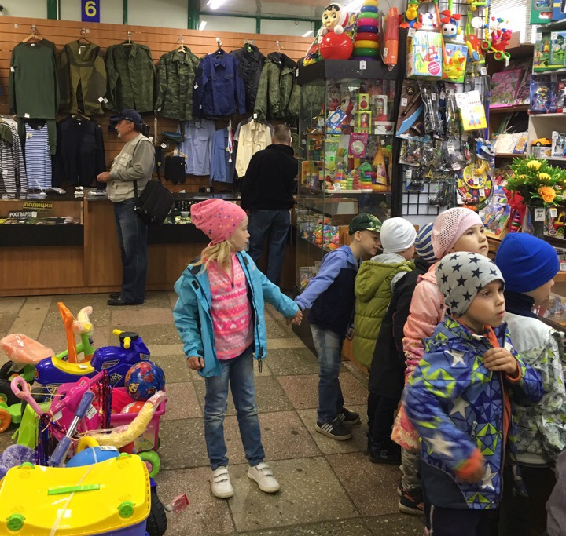
Продавец-кассир предложила ребятам взять роль кассира на себя и пробивать чеки покупателям, дети обрадовались этой затее и активно начали пробивать чеки.
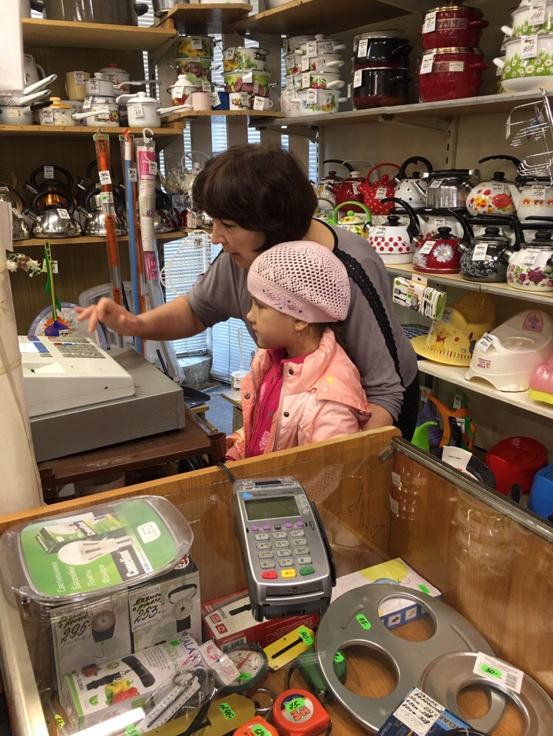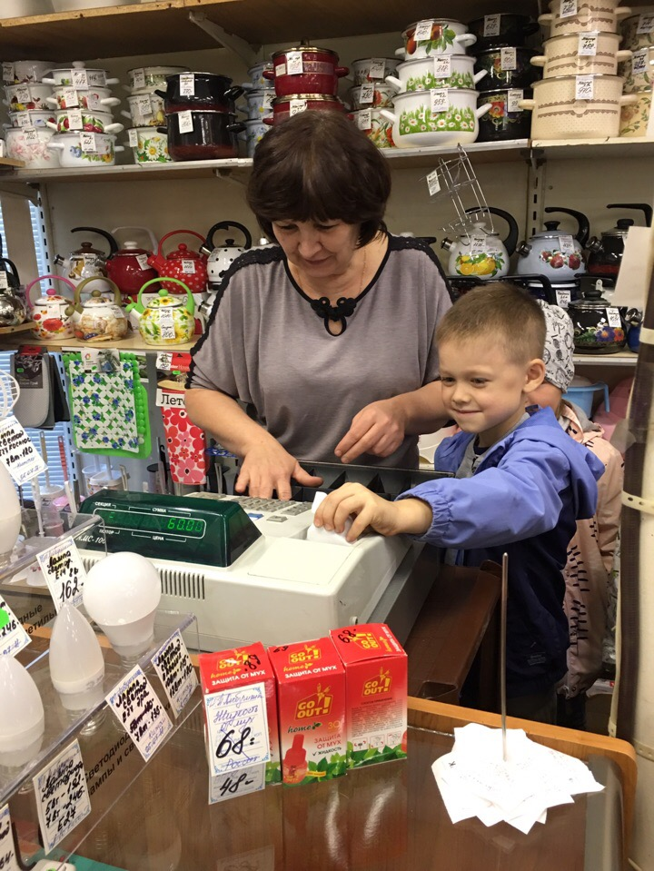

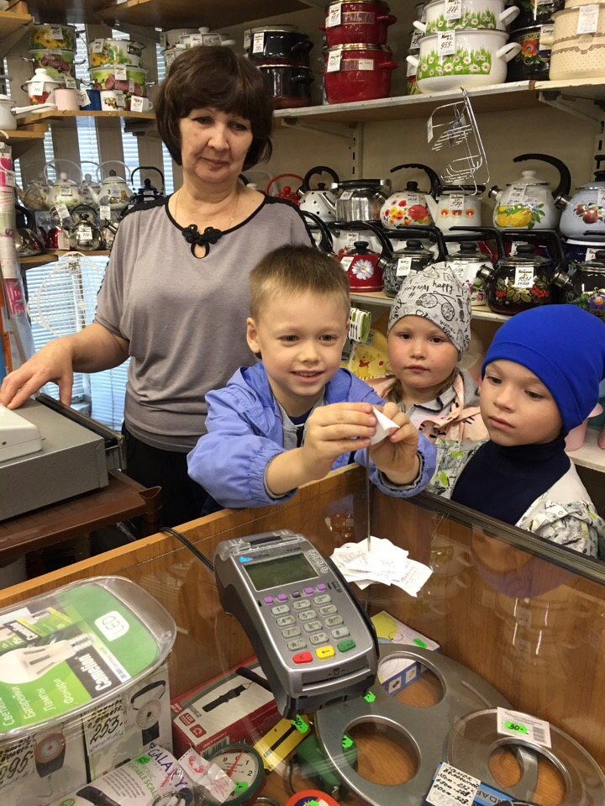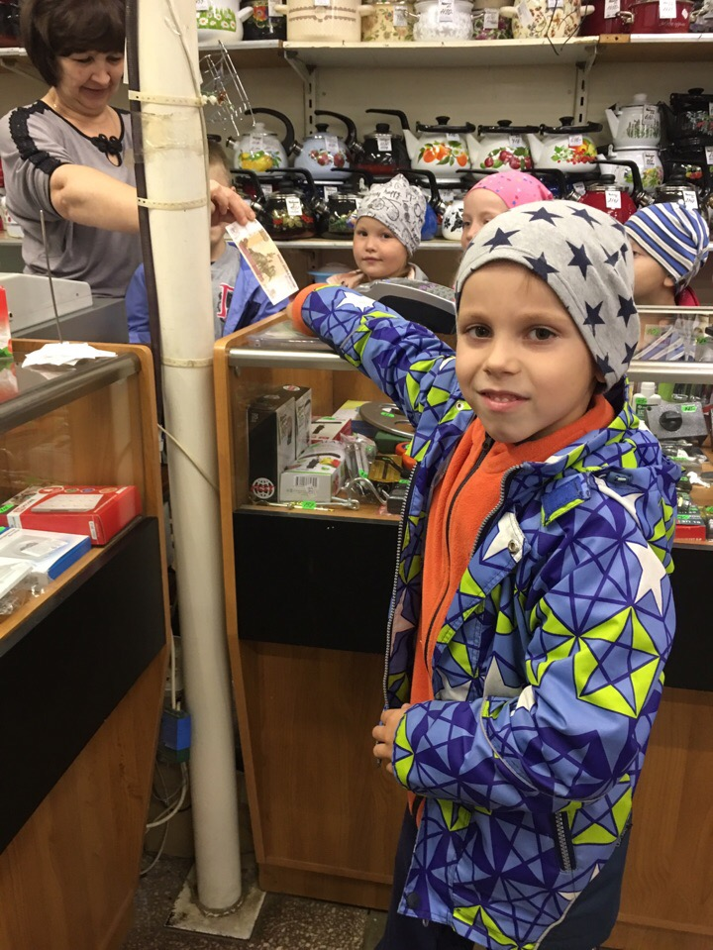
Синюкова Елена Яковлевна, продавец-кассир, а по «совместительству» бабушка воспитанника Ивана Синюкова, рассказала о своей работе, кто самый главный в магазине, откуда появляется товар на полках, показала, как вставлять кассовую ленту в кассовый аппарат, как правильно отпускать товар и обслуживать клиентов магазина.
По окончанию экскурсии работники магазина преподнесли маленький сюрприз детям , воздушные шарики.
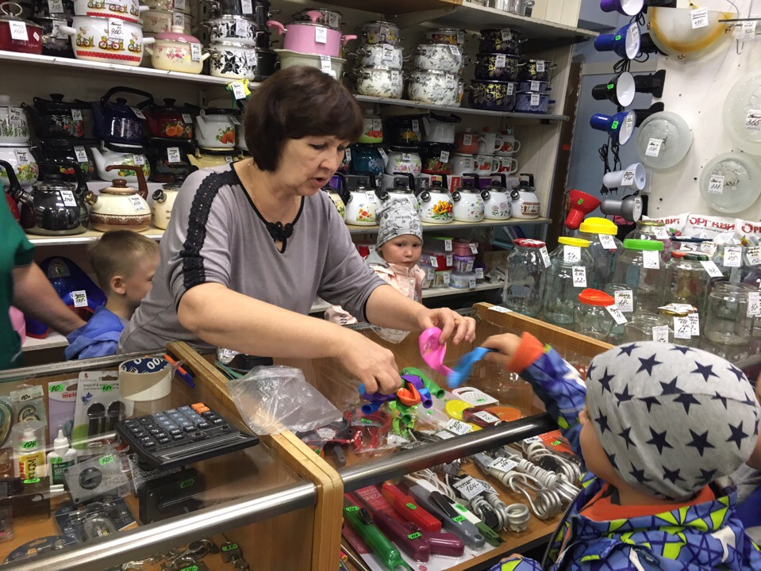
Экскурсией в промтоварный магазин дети остались довольны. После экскурсии с особым удовольствием и интересом воспитанники играют в сюжетно-ролевую игру «Магазин».
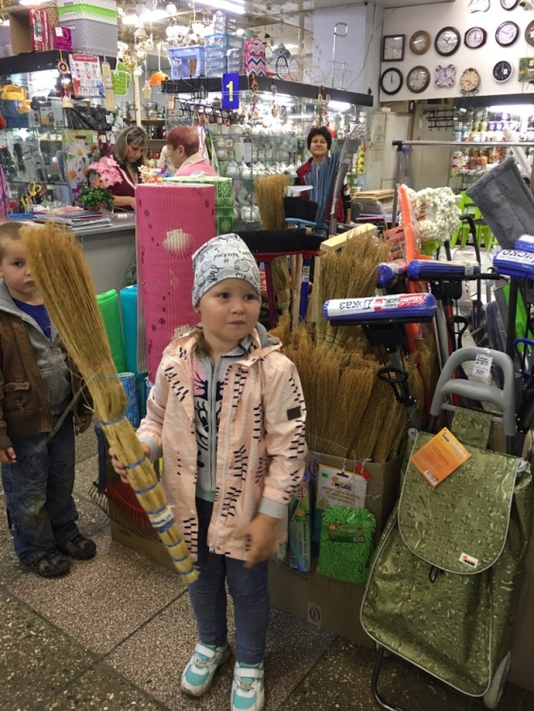
«Мне экскурсия очень понравилась. Я поняла, как важно приобретать только качественный товар».
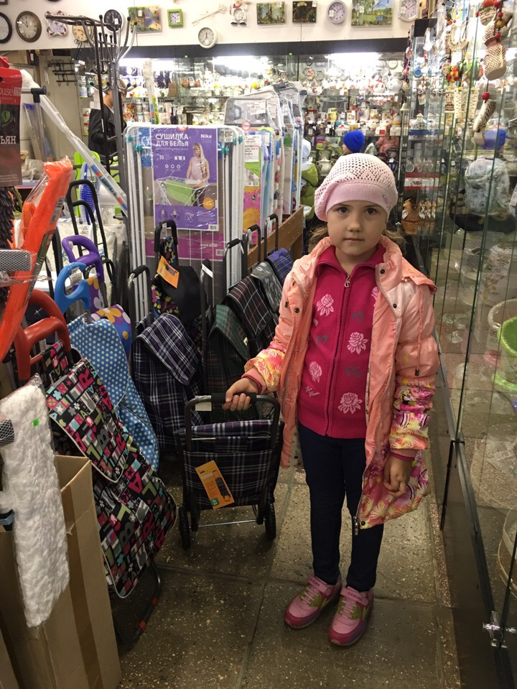
«Я узнала много нового о работе магазина, попробовала себя в роли продавца-кассира. Мой вывод: люди, которые работают с людьми, должны быть внимательными и культурными».

«Мне понравилось! Моя жена будет продавцом-кассиром».
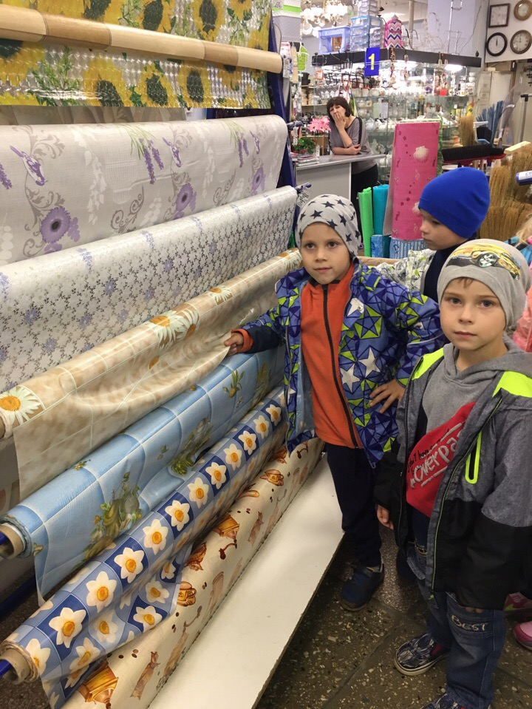
Сейчас, воспитатели готовят новый сюрприз для детей. Интересно, с какой профессией состоится следующее знакомство у воспитанников подготовительной к школе группы «Яблочко»…?

